UNE BELLE RECETTE BOURGUIGNONNE … LA GOUERE AUX POMMES !

Aujourd’hui je suis contente de vous présenter une recette que m’a transmise mon collègue Jean-Pierre, qu’il tient lui-même de sa grand-mère, tous deux bourguignons d’origine… Je lui disais que j’avais peu de recettes bourguignonnes… Alors il a comblé mes lacunes… Et voici la première recette : la gouère…
La gouère est un plat local qui nous vient de Saint-Firmin, petit village situé à quelques kilomètres du Creusot, à quelques kilomètres de chez moi… C’est une galette épaisse qui est cuite au four.
Cette recette peut se faire sans fruits et vous l’accompagnez de la garniture choisie comme pour les crêpes… Plus traditionnellement, c’est la cerise qui est le fruit choisi pour l’agrémenter. Moi j’ai choisi les pommes pour ce premier essai, mais vu comme mon fils a adoré cette recette, je vais la décliner avec plusieurs fruits !
Pour les personnes qui suivent le programme Weight Watchers, vous ne compterez que 3pp par personne en sachant que la recette que je vous présente est faite pour 8 personnes.
Alors sans plus attendre, voici la recette !

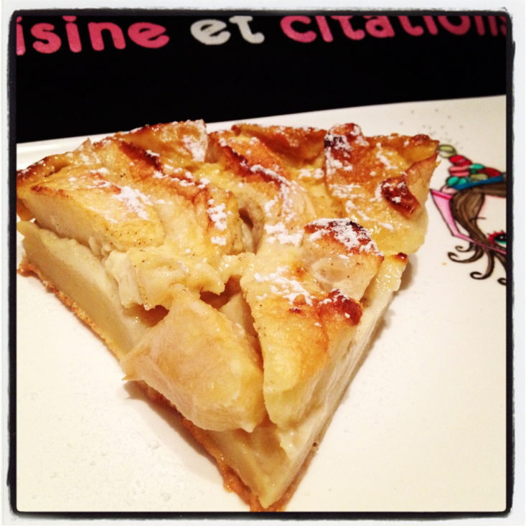

La liste des courses pour votre marché :

5 pommes = 0pp
150g de farine = 14pp
2 œufs = 4pp
3 sachets de sucre vanillé : 2pp
500ml de lait écrémé = 4pp
1 gousse de vanille = 0pp

Les étapes de la recette :
Mettez tous les ingrédients dans un saladier en tamisant la farine.
Il faut mélanger la pâte longtemps, et surtout bien la battre pour qu'elle soit vraiment très oxygénée. C'est tout le secret de la Gouère... La pâte est liquide, c’est normal.
Préchauffez votre four à 200°c.
Mettez la pâte dans des petits moules individuels huilés ou dans un grand moule.
Epluchez vos pommes et coupez-les en gros quartier. Disposez-les harmonieusement dans le moule.
Mettez à four très chaud pendant 10 minutes pour les petits moules et pendant au moins 2à minutes pour un grand moule. Vous ressortirez une galette en forme de chapeau ou de béret renversé.
Dégustez chaud ou tiède… saupoudrez de sucre glace pour les plus gourmands.

Alors à vos tabliers, c'est à vous maintenant !

Toute reproduction, même partielle, du texte et des photos, est interdite sans l'autorisation de Cuisine et citations

©Cuisine et citations 2013

